**VUE**

**Dure totale du module : 21H00**

Table des matières

Objectifs pédagogiques : 3

TP: EventBinding 4

# Objectifs pédagogiques :

Être capable de comprendre les enjeux des Frameworks

Être capable d'initialiser et paramétrer un projet grâce à un Frameworks front-end

Être capable de réaliser des interface utilisateur grâce à un Frameworks front-end

~~Être capable de mettre en place un système de Routing (url)~~

Être capable de gérer des requêtes HTTP (BDD)

Être capable de connecter une application à une base de données

### TP: EventBinding

Créer une nouvelle application qui affiche et gère les données d’un profil utilisateur.

TP à rendre au format Zip ou lien github

Dans cette application nous devons :

* 1 input sur lequel on va réagir à l’event keyup pour afficher ce qui est tapé au clavier dans un paragraphe
* 1 input sur lequel on va réagir à l’event keyup pour afficher ce qui est tapé au clavier dans un paragraphe (l’affichage s’effectue UNIQUEMENT si l’on appuie sur la touche esc)
* 1 bouton qui déclenche une alerte.

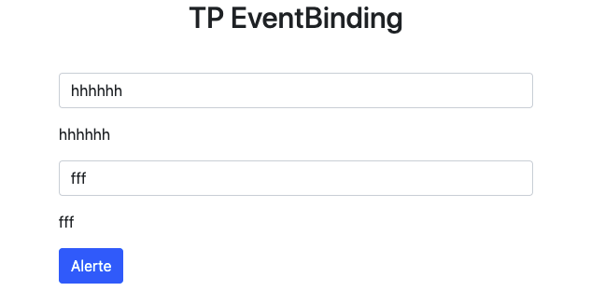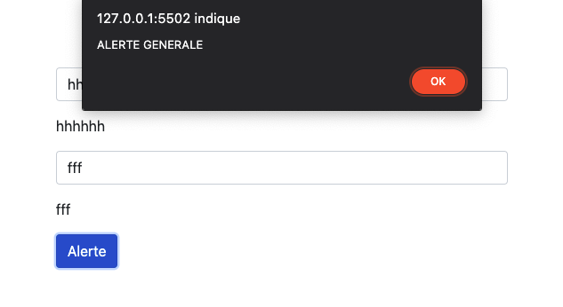

[SOLUTION(GitHub)](https://github.com/jefff404/bookList-vue/tree/v1.7-tp-eventBinding)

[SOLUTION(StackBlitz)](https://stackblitz.com/edit/web-platform-hbqtka?file=index.html)